
ESTIMADAS FAMILIAS:
Con el paso del tiempo la sociedad descubrió la importancia de la escuela no sólo por la transmisión de la cultura sino también por la importancia en la continuidad del proceso de la formación integral de la persona. Por nuestra idiosincrasia, el encuentro entre el docente y el alumno, aunque hoy sea de manera virtual, sigue siendo el centro del acto educativo.
Como docentes, reconocemos y valoramos sobremanera el esfuerzo y el compromiso por continuar el proceso de aprendizaje desde casa, como así también la constancia de nuestros estudiantes del CES por seguir aprendiendo, por buscar a sus Seños y Profes para manifestarles su afecto o buscar su ayuda para superarse día a día. El próximo 21 de septiembre, día especial y esperado por cada uno de nuestros niños y niñas, lo celebraremos de otra manera. Como comunidad educativa abrazamos sobre nuestros corazones a cada uno de ellos deseándoles
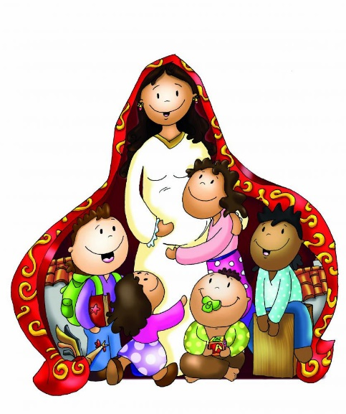
¡¡Feliz día del alumno!!
y los ponemos bajo la protección de Mamá María.

Seguimos sosteniendo los vínculos entre la Escuela y la Familia a través de los canales de comunicación que están en uso:
- Grupo de WhatsApp vigente desde el comienzo de la cuarentena.
- Correo Electrónico de la docente de grado
- Correo electrónico de los profesores de materias especiales
1º D Seño Andrea mariafrias7420@gmail.com
1º A-B-C Seño María del Carmen cesprofecarm@gmail.com
- Para consultas el correo electrónico: consultasprimariaces@gmail.com
Se continúa con el seguimiento de los aprendizajes de los estudiantes en casa en esta 24 ª. semana, solicitándose esta vez, evidencias de aprendizaje de MÚSICA
“Viva el Espíritu Santo en nuestros corazones y en los corazones de todas las personas”
EQUIPO DIRECTIVO NIVEL PRIMARIO



X LUNES 14 DE SEPTIEMBRE
X DÍA………………
X JESÚS ES MI MAESTRO.
LENGUA
PRACTICAMOS LECTURA (COPIO EL TÍTULO)
1- LEE LOS SIGUIENTES VERSOS Y DIBUJA LO QUE DICEN.(COPIO LOS VERSITOS)
TITA Y TITO TOMAN TÉ
EN UNA TETERA
DE COLOR TURQUESA.
TAMARA PASEA EN UNA PATINETA
Y SU TÍO TOMÁS EN EL MONOPATÍN.

2- ELABORA ORACIONES CON LAS SIGUIENTES IMÁGENES (DIBUJO Y PINTO LAS TRES IMÁGENES)


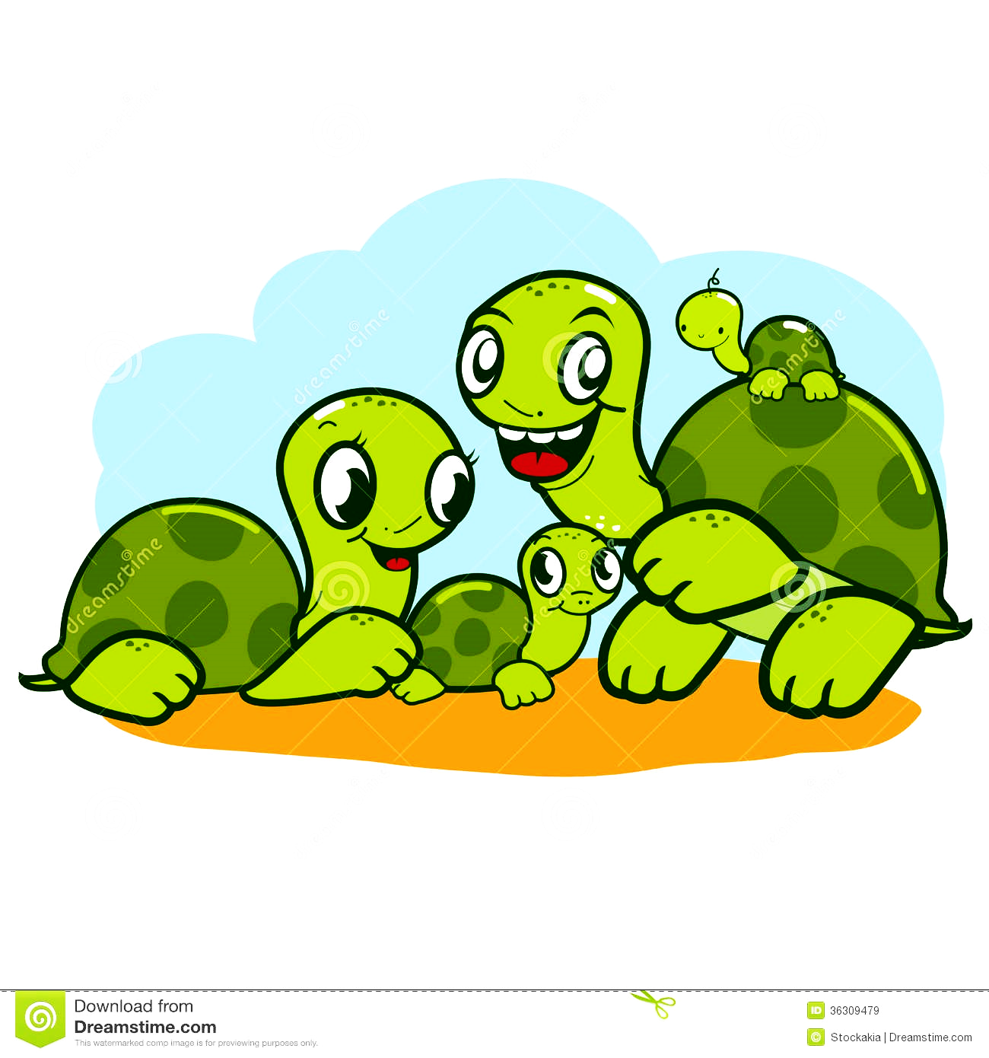



3- MARCA CON UNA X LA ORACIÓN QUE CORRESPONDE A CADA DIBUJO. (DIBUJA Y PINTA LAS IMÁGENES. COPIA LAS ORACIONES)

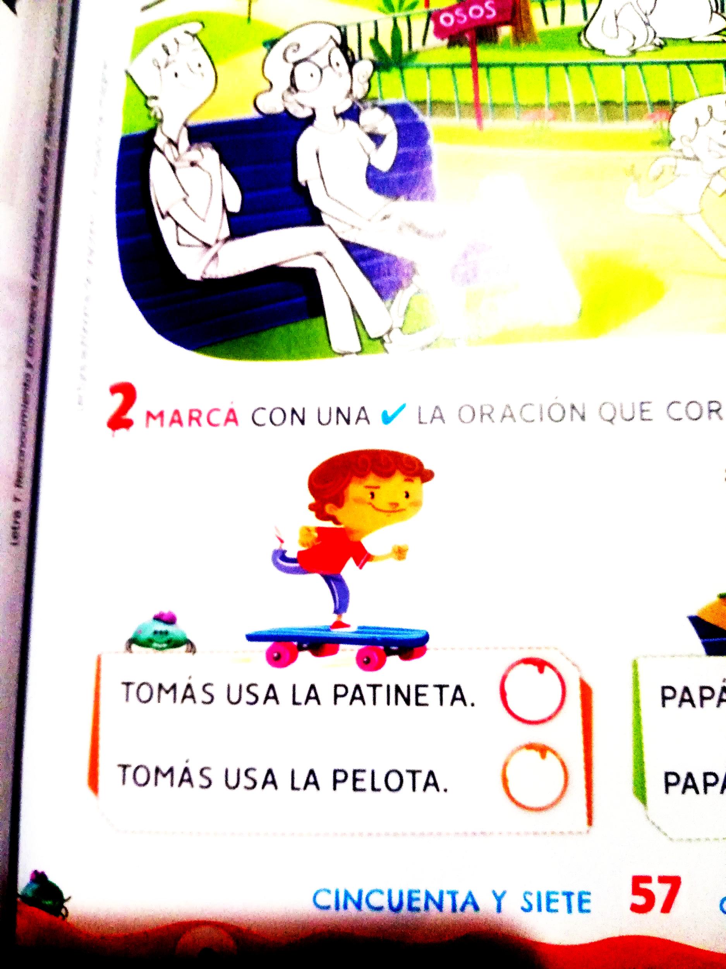
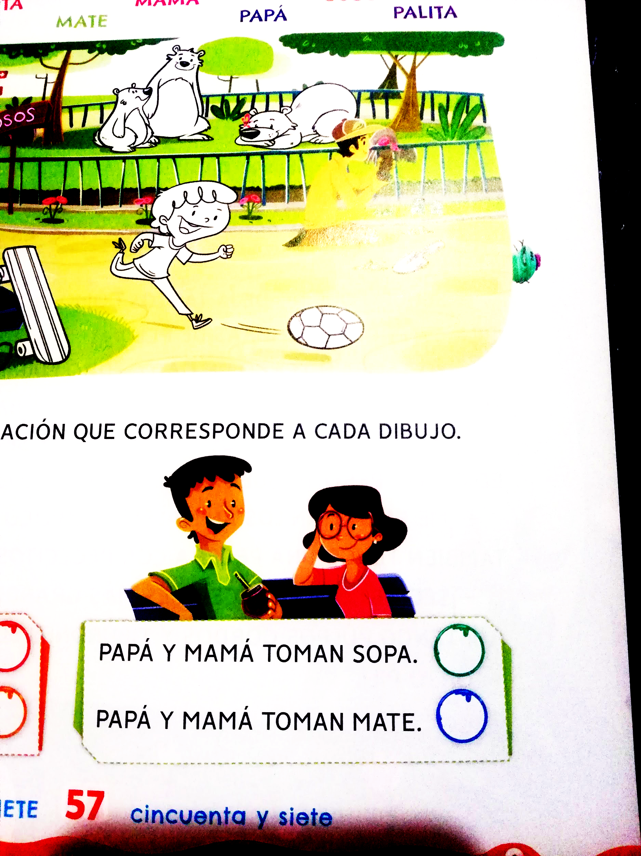

INFORMÁTICA APLICADA


A CONTINUACIÓN, OBSERVA ATENTAMENTE EL VIDEO SOBRE LOS MEDIOS DE COMUNICACIÓN: https://www.youtube.com/watch?v=9-POvA_RubU

AQUÍ LES DEJO EL LINK SOBRE LA EXPLICACIÓN DE LA ACTIVIDAD: https://www.youtube.com/watch?v=XbSirUAfa_4&feature=youtu.be
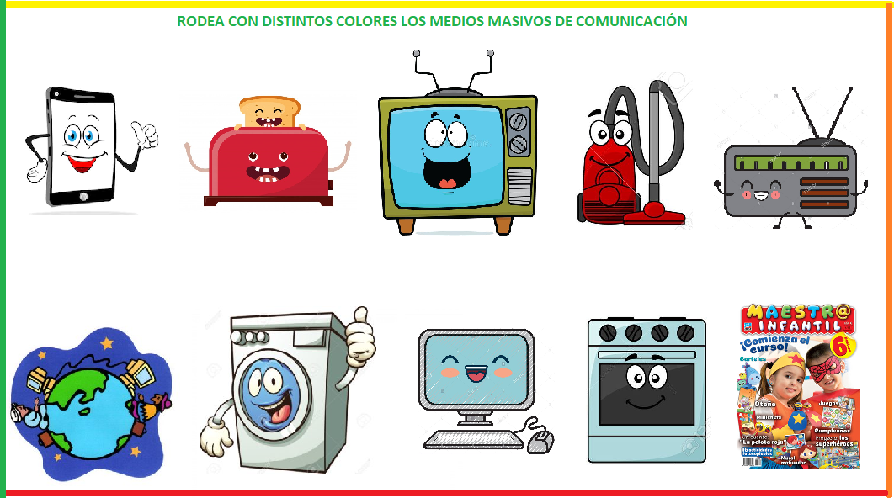
- SI NO PUEDES IMPRIMIR LA IMAGEN, NOMBRA LOS MEDIOS MASIVOS DE COMUNICACIÓN.
- EN TU CUADERNO ESCRIBE LA FECHA, TÍTULO: MEDIOS MASIVOS DE COMUNICACIÓN
- DIBUJA SÓLO LOS MEDIOS MASIVOS QUE UTILIZAS EN CASA.

ESTA EVIDENCIA NO DEBE SER ENVIADA POR MAIL AL DOCENTE

X MARTES 15 DE SEPTIEMBRE.
X DÍA………………
X DOY GRACIAS POR:...................................
MATEMÁTICA
¡MÁS NUMERITOS!
CONOCEMOS LA FAMILIA DEL 50
EN EL VIVERO “LOS TULIPANES”, LOS CLIENTES SACAN NÚMERO PARA SER ATENDIDOS.
- OBSERVA ATENTAMENTE LA IMAGEN Y LUEGO RESUELVE.
Aclaración: Si no se puede imprimir, se puede responder directamente al lado de las consignas que continúan a la imagen.
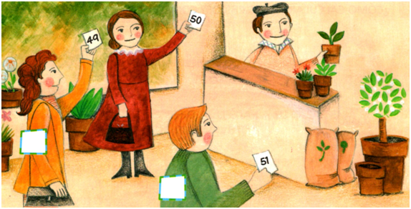
- MARCA CON UNA CRUZ QUIÉN SERÁ ATENDIDO PRIMERO.
- PINTA EL CASILLERO DE LA PERSONA QUE SERÁ ATENDIDA DESPUÉS DEL 50.
TAMARA AYUDA A SU PAPÁ A ACOMODAR LAS PLANTAS EN SU VIVERO. SU PAPA LE PIDIÓ QUE ARME UN REGISTRO CON LAS PLANTAS QUE TIENEN PARA VENDER.
- AYUDA A TAMARA ESCRIBIENDO LOS NÚMEROS QUE SE BORRARON DE LAS FICHAS.
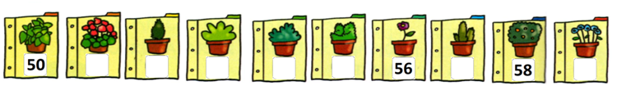
- ESCRIBE EN LETRAS EL NÚMERO DE LAS SIGUIENTES FICHAS. AYÚDATE CON EL EJEMPLO.
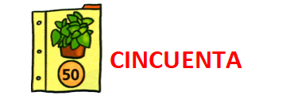
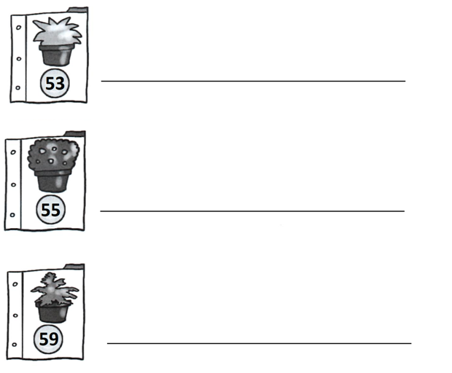
TAMARA ESTUVO JUGANDO CON LOS LIBROS DE PLANTAS Y SE LE CAYERON ALGUNAS PÁGINAS.
- UNE CON FLECHAS, DE DISTINTOS COLORES, CADA PÁGINA CON EL LIBRO QUE CORRESPONDE.
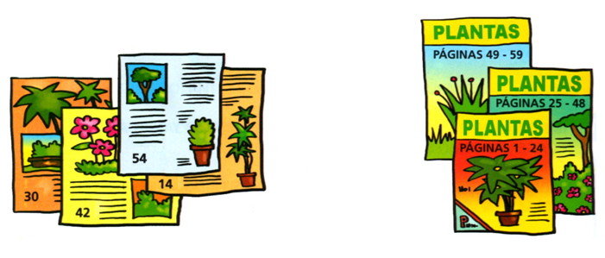

CIENCIAS NATURALES
VARIEDAD DE TALLOS (Copiar título)
CONVERSAMOS: AUNQUE EXISTEN PLANTAS MUY DIVERSAS, UNA MANERA DE AGRUPARLAS, ES POR LA DUREZA Y LA FORMA DE SUS TALLOS.
¿CÓMO SE CLASIFICAN?
SEGÚN CÓMO SEA EL TALLO, LAS PLANTAS PUEDEN SER HIERBAS, ARBUSTOS O ÁRBOLES.
LEEMOS, EN FAMILIA, PARA INFORMARNOS:
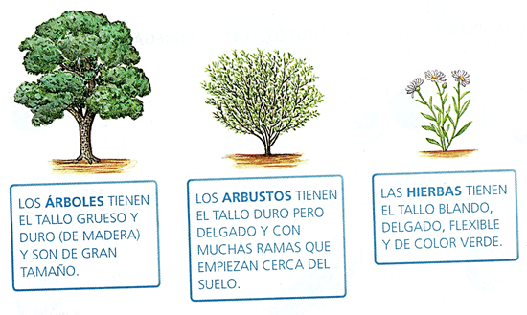
- PARA CONOCER UN POCO MÁS SOBRE ESTA DIFERENCIACIÓN, TE INVITO A MIRAR EL SIGUIENTE VIDEO:
https://www.youtube.com/watch?v=AHn_1xQEqk0 (La clasificación de las plantas según su tamaño)

¡A TRABAJAR!
- A PARTIR DE LO VISTO ANTERIORMENTE, COMPLETA LAS ORACIONES, SEGÚN CORRESPONDA: ÁRBOL- ARBUSTO- HIERBA.
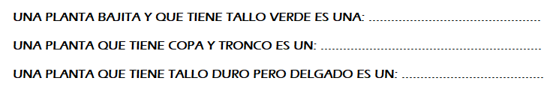
- BUSCA EN DIARIOS Y REVISTAS, IMÁGENES DE ÁRBOLES, ARBUSTOS E HIERBAS Y PÉGALAS EN TU CUADERNO.
LUEGO ESCRIBE LA CLASIFICACIÓN SEGÚN CORRESPONDA.

X MIÉRCOLES 16 DE SEPTIEMBRE.
X DÍA ………………….
X JESÚS ES MI AMIGO!!!
LENGUA
NOS EJERCITAMOS UN POCO MÁS
1- RESUELVE LAS ACTIVIDADES DE LA PÁG. 57 DEL LIBRO.
2- OBSERVA LOS DIBUJOS Y BUSCA EN LA SOPA DE LETRAS SU NOMBRE.
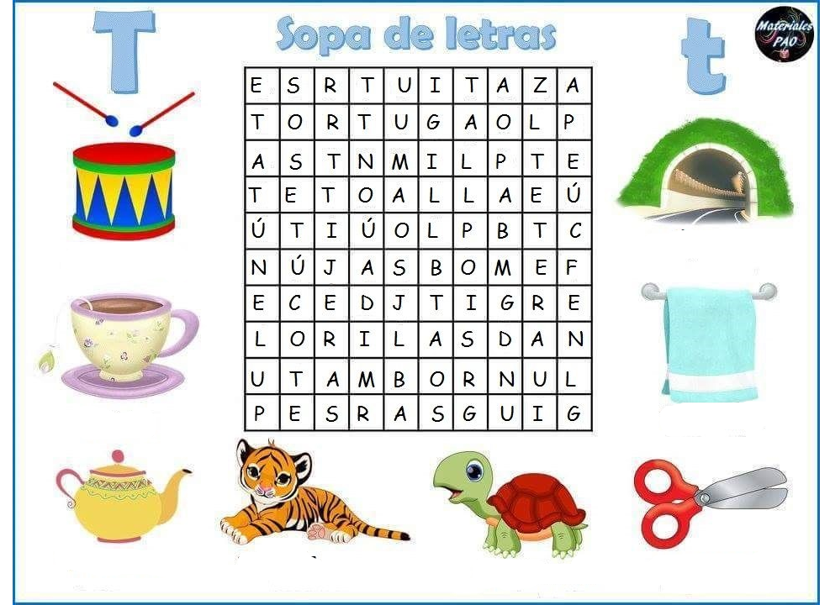
3- ELIGE 3 DIBUJITOS DE LOS ANTERIORES Y ELABORA UNA ORACIÓN CON CADA UNO.

MÚSICA


Cualidades del sonido
Hola queridas niñas y niños, espero sigan creciendo sanos y fuertes como seguro lo están haciendo!
En esta semana, terminaremos el mini proyecto de hacer percusión en la cocina, que fuimos trabajando en las clases anteriores, reconociendo las cualidades del sonido.
¡Empezamos a trabajar en la parte final y más linda! ¡Hacer música!

Actividad:

Ahora, creen sus propias canciones con sonidos agudos y graves, largos y cortos, fuertes y débiles, con distintos elementos o instrumentos musicales que encuentren en su casa. Recuerden que la cocina es un buen lugar donde encontrar elementos que puedan incluirse, pero también pueden hacer que suenen algunos juguetes, golpear latas con un lápiz o dos palos entre sí y muchas otras ideas más.

Cuando hayan creado sus canciones, inviten a participar a la familia, entreguen a cada uno el juguete, el utensilio de cocina o el instrumento que buscaron y formen una orquesta. Ustedes tocarán su instrumento pero también guiarán al resto, ¡serán los directores de la orquesta familiar!

Díganle a alguien que los filme o que grabe un audio de la canción. Pueden enviarla a su docente y a alguien de la familia que no viva con ustedes.

Miren los siguientes videos, les darán ideas para hacer música con los sonidos de los utensilios de la cocina:

Una orquesta en la cocina: https://www.youtube.com/watch?v=GTFQAWCZzJI

Kitchen music: https://www.youtube.com/watch?v=9GqEkxEcL6s

Los esperamos en el próximo encuentro, con más actividades musicales!
Recuerden que deben enviar evidencia los alumnos de 1º “D” al mail mariafrias7420@gmail.com y los alumnos de 1º “A B C” al mail: cesprofecarm@gmail.com En el asunto deberán colocar: nombre y apellido, grado y división del alumno/a, así podremos mandarle este lindo regalo a las seños para el acto que organiza 3 grado!

X JUEVES 17 DE SEPTIEMBRE.

X ¡DIA DEL PROFESOR!

MATEMÁTICA

¡EJERCITAMOS LO QUE APRENDIMOS!

- RESUELVE LAS ACTIVIDADES DE LAS PÁGINAS 24 Y 25 DEL CUADERNILLO DE MATEMÁTICA.

IDENTIDAD Y CONVIVENCIA
¡A CUIDAR LAS PLANTAS! (COPIAR TÍTULO)
LEEMOS EN FAMILIA:
COMO SABEMOS, LAS PLANTAS SON SERES VIVOS Y COMO TALES NACEN, CRECEN, SE ALIMENTAN, SE REPRODUCEN Y MUEREN. ELLAS SON MUY IMPORTANTES PARA LA EXISTENCIA DE LA VIDA EN LA TIERRA. POR LO TANTO NECESITAN CUIDADOS.
OBSERVA LAS SIGUIENTES IMÁGENES Y SEÑALA CON UNA X, LAS QUE MUESTRAN ACTITUD DE CUIDADO HACIA LAS PLANTAS.
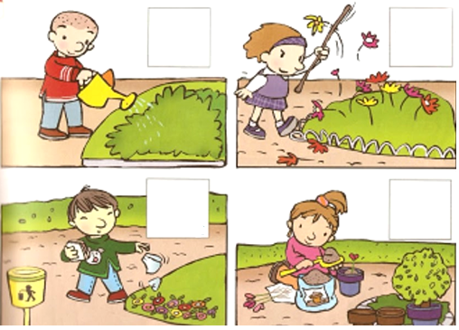
CONVERSAMOS EN FAMILIA:
- ¿QUÉ MUESTRA CADA UNA DE LAS IMÁGENES?
- ¿QUÉ CONSECUENCIAS TRAE CADA ACCIÓN?
PIENSA Y COMPLETA LA RESPUESTA, CON AYUDA DE UN ADULTO.
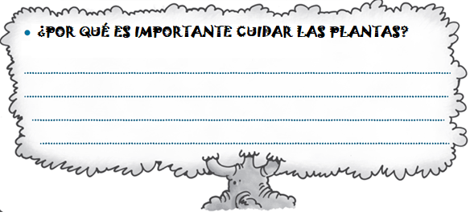

X VIERNES 18 DE SEPTIEMBRE.

X DÍA :.........................

X A SEGUIR CELEBRANDO!!!

CIENCIAS SOCIALES
LOS JUEGOS DE HOY (COPIAR TÍTULO)
LEEMOS EN FAMILIA:
EN LA SEMANA 21, APRENDIMOS QUE LOS NIÑOS SIEMPRE JUGARON Y SIEMPRE SE DIVIRTIERON. CONOCIMOS, EL NOMBRE DE ALGUNOS JUEGOS DE ANTES Y QUE AÚN, EN EL PRESENTE, SE SIGUEN DISFRUTANDO.
HOY EXISTEN JUEGOS NUEVOS, QUE NOSOTROS LOS JUGAMOS, PERO QUE ANTES NO SE CONOCÍAN.
¡MANOS A LA OBRA!
1. ENCIERRA CON COLOR LOS JUEGOS O JUGUETES DE HOY.
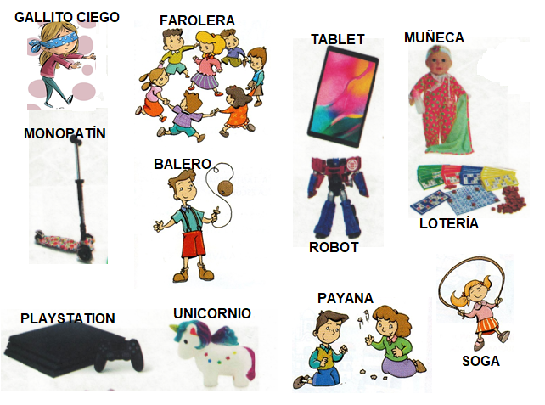
CONVERSAMOS EN FAMILIA:
- ¿CUÁL ES TU JUEGO O JUGUETE FAVORITO? ¿CÓMO SE JUEGA?
2. RESUELVE LA ÚLTIMA ACTIVIDAD DE LA PÁGINA 69 DEL LIBRO, MOLINOS DE VIENTO 1. (SE ENCUENTRA EN EL ANEXO)
NOS INFORMAMOS EN FAMILIA:
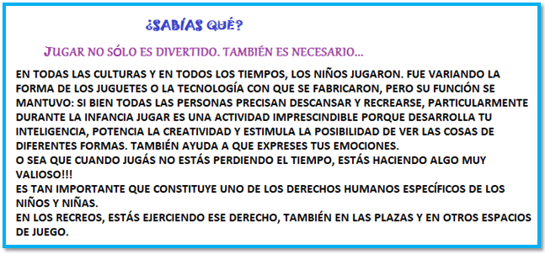
EFEMÉRIDES
21 DE SEPTIEMBRE: ¡LLEGA UNA NUEVA ESTACIÓN! (COPIAR TÍTULO)
SEGUÍ EL CAMINO DE FLORES QUE HIZO LA ABEJA, PARA DESCUBRIR EL NOMBRE DE LA ESTACIÓN. LUEGO COMPLETA LA ORACIÓN.
¡NO TE OLVIDES DE COLOREAR EL DIBUJO!
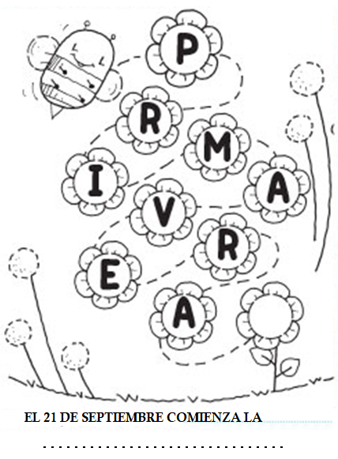
CONVERSAMOS EN FAMILIA:
¿QUÉ SUCEDE CON LAS PLANTAS EN PRIMAVERA?
¿CÓMO SON LOS DÍAS EN ESTA ESTACIÓN?

PARA RECORDAR:
EN PRIMAVERA:
- LA TEMPERATURA ES TEMPLADA.
- LOS DÍAS COMIENZAN A SER MÁS LARGOS Y LAS NOCHES SE VAN ACORTANDO.
- EL PAISAJE SE PINTA CON COLORIDAS, PERFUMADAS Y HERMOSAS FLORES.
- LOS ANIMALES QUE HIBERNARON, VUELVEN A SU ACTIVIDAD.
- APARECEN MUCHOS INSECTOS Y OTROS BICHITOS.
- LAS PERSONAS CELEBRAMOS Y LE DAMOS LA BIENVENIDA.
Y ESTE 21 DE SEPTIEMBRE TAMBIÉN CELEBRAMOS TU DÍA!!!


ANEXO PÁGINAS DEL LIBRO
